Қысқа мерзімді сабақ жоспары №1 9 сынып Геометрия
Бекітемін:
Бөлім: |  | 8-сыныптағы геометрия курсын қайталау.
Педагогтің аты-жөні: |  | Умбетова Меруерт Мирзамидиновна
Күні:
Сынып: 9 |  | Қатысқандар саны: Қатыспағандар саны:
Сабақтың тақырыбы: |  | 8-сыныптағы геометрия курсын қайталау.
Оқу бағдарламасына сәйкес оқыту мақсаттары: |  | 8.1.1.5параллелограмм белгілерін қорытып шығару және қолдану;  8.1.3.11параллелограммның, ромбтың ауданы формулаларын қорытып шығару және қолдану;
Сабақтың мақсаты: |  | параллелограммның, ромбтың ауданы формулаларын қайталап шығару және есеп шығару барысында қолдану;
Құндылықтар: |  |  | Еңбекқорлық және кәсіби біліктілік  Еңбекқорлық: тапсырмаларды мұқият орындап, есеп шығаруда шыдамдылық танытады.  Кәсіби білік: дәл есептеу, логикалық ойлау және математикалық тілде дұрыс жауап беру арқылы кәсібилікке қадам жасайды.
Сабақ барысы:
Уақыты/  кезеңдері | Педагогтің әрекеті |  |  | Оқушының әрекеті | Бағалау | Ресурстар
Ұйымдас-  тыру кезеңі  5мин | Сәлемдесу;  Сыныптағы оқушылардың көңіл күйлерін сұрап, жағымды ахуал туындату;  Оқушыларды түгелдеу;  Сабақтың мақсатымен таныстыру |  |  | Мұғаліммен сәлемдесу;  Сыныпта жағымды ахуал туындату, бір-біріне жақсы тілектерін білдіру;  Сабақтың мақсатын мұғаліммен бірге ашу, сұрақтар туындаса мұғалімнің көмегіне жүгіну | Ауызша бағалауды қоданамын  «Өте жақсы»  «Жарайсың» | Тақта;  Оқулық;
Сабақтың  басы  10 минут | Бүгінгі тақырыпты қысқаша слайдпен түсіндіреді, мысалдар келтіреді  Ромб параллелограмның дербес жағдайы болғандықтан, оның ауданын табу үшін келесі теоремаларды пайдалану орынды.  1-теорема. Ромбының ауданы оның қабырғасының квадратын іргелес жатқан қабырғалардың арасындағы бұрыштың синусына көбейткенге тең.  Яғни қабырғасы a-ға тең және көршілес қабырғалардың арасындағы $α$ бұрышы бойынша параллелограмның ауданы келесі формуламен анықталады:  $$S=a^{2}sinα$$  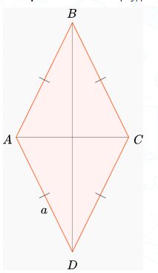  2-теорема. Ромбының ауданы оның диагональдарының көбейтіндісінің жартысына тең болады.  Диагональдары AC және BD болатын ABCD ромбының ауданы келесі формуламен анықталады:  $$S=\frac{1}{2}AC∙BD$$ |  |  | Оқушылар: слайдқа қарап тақырыпты түсінеді, түсінбеген жерлері болса, мұғалімнен сұрайды  мысал. ABCD ромб қабырғасы 5 см-ге, ал іргелес жатқан қабырғалардың арасындағы бұрыш 45°-қа тең.  Шешуі: ромбының ауданы келесі формула бойынша анықталады  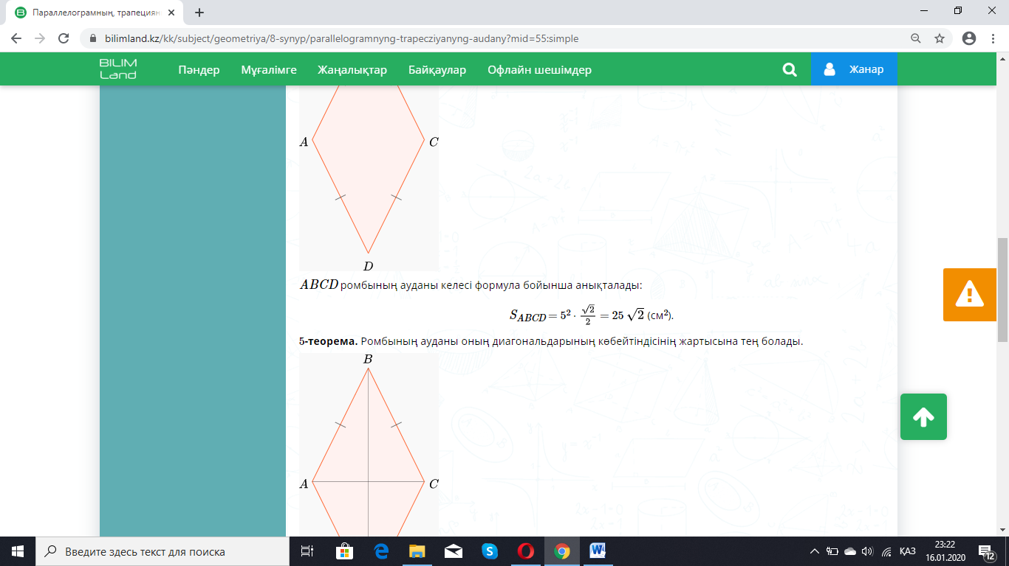  2-мысал. ABCD ромбының AC және BD диагональдары сәйкесінше 6 және 9 см-ге тең.  Формула бойынша ауданын табамыз:  $$S=\frac{1}{2}6∙9=27{cm}^{2}$$ | Мактау мадақтау арқылы бағалау:  Жарайсың!  Өте жақсы!  Жақсы!  Керемет! | Шыныбеков  Ә.Н. және т.б. Геометрия: Жалпы білім беретін мектептің 9 сыныбына арналған оқулық Атамұра,
Сабақтың  ортасы  25минут | Оқулықтан бекіту тапсырмаларын орындау  №0.2  АВСД параллелграмының периметрі 12см, АВД үшбұрышының периметрі 8см. ВД диагональінің ұзындығы қандай?  Дескриптор:  -Параллелограмм периметрін пайдаланады;  -Диагональ ұзындығын табады. |  |  | Оқушылар берілген тапсырмаларды орындайды; көмек керек болса мұғалім көмегіне жүгінеді  №0.13  Қабырғасы мен бір диагональ 4см болатын ромбтың ауданын табыңдар.  Дескриптор:  -Ромбтың қабырғасы мен диагоналын қолданады;  -Ауданын есептейді. | «Басбармақ» әдісімен бір – бірін бағалау жүргізіледі | Шыныбеков Ә.Н. және т.б. Геометрия: Жалпы білім беретін мектептің 9 сыныбына арналған оқулық Атамұра,
 | №0.16  Паралелограмның екі қабырғасының қатынасы 3:4  Қатынасына тең, периметрі 28см.  Параллелограмның қабырғаларын тап.  Дескриптор:  -Қабырғалар қатынасын пайдаланады;  -Периметр арқылы қабырғаларды табады.  №025  Ромбының диагональдары 10см және 10$\sqrt{3}$ см. Ромбының бұрыштарын тап.  Дескриптор:  -Диагональдар ұзындықтарын қолданады;  -Бұрышты табады. |  |  | №018  Ромбтын периметрі 16см, биіктігі 2см. Ромбының бұрыштарын тап.  Дескриптор:  -Периметр мен биіктікті пайдаланады;  -Ромбтың бұрыштарын есептейді.  №032  Параллелограмның қарама-қарсы бұрыштарының биссектрисаларын параллель болатынын дәлелдеңдер.  Дескриптор:  -Параллелограмм қасиеттерін қолданады;  -Биссектрисалардың параллельдігін дәлелдейді. | ҚБ: Жұпта өзара бағалау «+», « - », қызықты | Шыныбеков Ә.Н. және т.б. Геометрия: Жалпы білім беретін мектептің 9 сыныбына арналған оқулық Атамұра,
 | Практикалық жұмыс.  S-параллелограмның ауданы, а-табаны, h-табанына түсірілген биіктігі деп алып, кестені толтырыңдар.  Дескриптор:  -Формуланы қолданады;  -Кестені дұрыс толтырады. |  |  |  | Оқушылар дайын жауаппен, жұпта қатар отырған оқушылар бірін-бірі тексеріп бағалайды | Слайд  Тақта  Бор  Кітап  Дәптер
  А | 7 |  | 2 | 6 |  | √3
  h | 8 | 2 |  |  |  |  | 7
  S |  | 12 | 8 |  | 4 | 2 | 4
 | Топтық жұмыс.  А деңгейі  1. Ромбтың диагональдары 3,2см және 14см-ге тең. Ромбтың ауданын табыңыз.  2. Параллелограммның табаны a=12см, биіктігі h=8см, параллелограмм ауданын табыңыз.  В деңгейі  1. Ромбтың ауданы 22 см², ал биіктігі — 5,5 см болса, қабырғасын табыңыз.  С деңгейі  1. Ромб диагональдары 2: 3 қатынасындай, ал олардың қосындысы 25 см. ромб ауданын табыңыз.  Дескриптор:  -Формуланы қолданады;  -Ауданын есептейді. |  |  | Өз бетімен жұмыс:  1-тапсырма  Ромбының периметрі 20 cм және оның қысқа диагоналі 6 см. Ромбының ұзын диагоналін, биіктігін және ауданын есепте.  2-тапсырма: Әшекейлеу.  Ұзындық өлшемдері 4м және 2,5м қабырғаны суретте көрсетілгендей плиткамен әшекейлеу қажет.  №3.  Кабыргалары 8 см, 10 см және олардын арасындағы бурыш: а) 30°; ә) 45; б) 60° болатын параллелограмнын ауданын табындар.  Дескриптор:  -Периметр мен диагональ арқылы ромб ауданын табады;  -Өлшемдер арқылы фигураны өлшеп есептейді;  -Қабырға мен бұрыш арқылы параллелограмм ауданын табады. | .  Бағалау  Оқушылар жеке орындап болған соң дайын жауаптар мен дескрипторлар бойынша бағалайды | Слайд  Тақта  Бор  Кітап  Дәптер
Сабақтың  соңы  5  минут | Қорытындылау.  Рефлексия.  Тіркесті толықтырыңыз:  «Бүгін мен сабақта ... білдім»  «Бүгін мен сабақта ... үйрендім»  «Бүгін мен сабақта ... таныстым»  «Бүгін мен сабақта ... қайталадым»  «Бүгін мен сабақта ... бекіттім»  Үй тапсырмасын беремін |  |  | Сабақты қорытындылау:  Өтілген мақсат бойынша сұрақтар қою арқылы сабақты қорытындылаймын.  Сабақ соңында оқушылардан рефлексия алу:  - тақырып бойынша не білемін?  - тағы не білгім келеді?  - не істей аламын?  Үйге тапсырма:№ | Ынталандыру сөздерін қолдану «жақсы», «жарайсың», «өте жақсы»  1-10 баллдық жүйеде бағаланады. | Бағалау парақтары;  оқулық;

